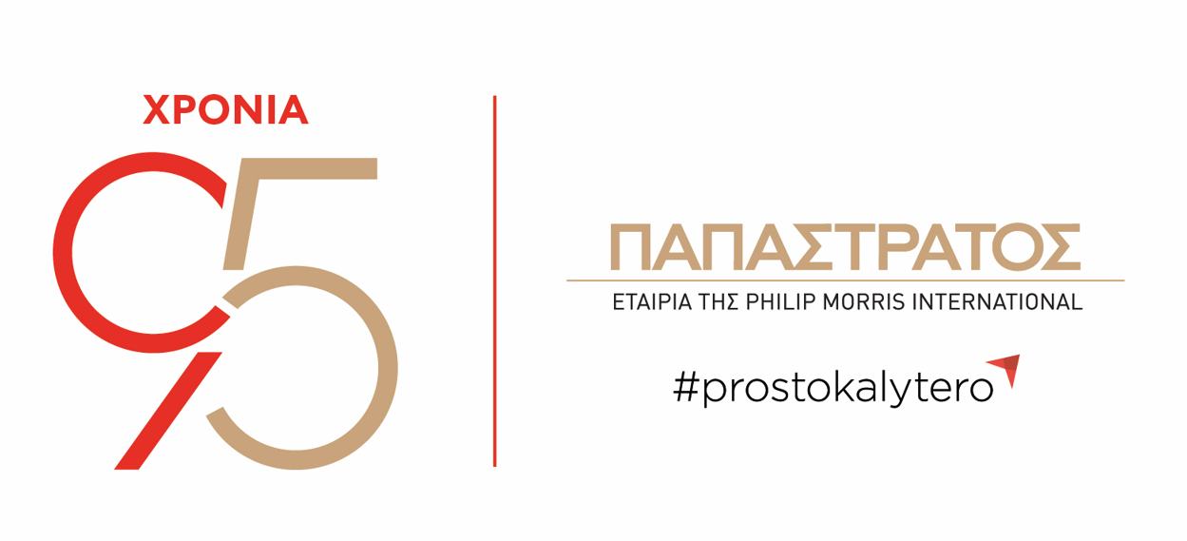

ΔΕΛΤΙΟ ΤΥΠΟΥ
Μελέτη του ΙΟΒΕ για την Παπαστράτος: 95 χρόνια επενδύσεων, εξωστρέφειας και συμβολής στην ελληνική οικονομία
Η δραστηριότητα της Παπαστράτος αντιστοιχεί σήμερα σε 0,42% του ελληνικού ΑΕΠ και σε 1% των συνολικών ελληνικών εξαγωγών προϊόντων
Ασπρόπυργος, 7 Σεπτεμβρίου 2026
Με αφορμή τη συμπλήρωση 95 χρόνων αδιάλειπτης παρουσίας της Παπαστράτος στην Ελλάδα, παρουσιάστηκε στη Θεσσαλονίκη, στο πλαίσιο της 90ής Διεθνούς Έκθεσης Θεσσαλονίκης, η μελέτη του ΙΟΒΕ για το οικονομικό και κοινωνικό αποτύπωμα της εταιρείας στην ελληνική οικονομία. Η παρουσίαση πραγματοποιήθηκε στο εταιρικό περίπτερο της Παπαστράτος, σε ειδική συζήτηση με τίτλο «Το Οικονομικό και Κοινωνικό αποτύπωμα της Παπαστράτος ΑΒΕΣ στην Ελλάδα», αναδεικνύοντας μέσα από τα στοιχεία τη διαχρονική συμβολή της εταιρείας στην παραγωγή, τις επενδύσεις, τις εξαγωγές και την απασχόληση.
Τα βασικά μεγέθη της μελέτης του ΙΟΒΕ
Η δραστηριότητα της Παπαστράτος αντιστοιχεί σήμερα σε 0,42% του ελληνικού ΑΕΠ και σε 1% των συνολικών ελληνικών εξαγωγών προϊόντων, ενώ η μέση συνεισφορά της εταιρείας στα φορολογικά έσοδα της χώρας διαμορφώνεται διαχρονικά σε 2,7%. Παράλληλα, σε μία περίοδο κατά την οποία η ελληνική οικονομία βίωσε σημαντική αποβιομηχάνιση, οι επενδύσεις της Παπαστράτος τετραπλασιάστηκαν την τελευταία εικοσαετία, έναντι αύξησης μόλις 35% στο σύνολο της βιομηχανίας. Όπως χαρακτηριστικά ανέφερε ο Νίκος Βέττας, Γενικός Διευθυντής του ΙΟΒΕ σε μία υποθετική αναγωγή, εάν η Ελλάδα διέθετε 240 επιχειρήσεις με αντίστοιχο αποτύπωμα, το ΑΕΠ της χώρας θα ήταν διπλάσιο.
Ανοίγοντας τη συζήτηση, η Τίνα Δάβου, Διευθύνουσα Σύμβουλος της Παπαστράτος αναφέρθηκε στη διαδρομή των 95 χρόνων της εταιρείας, μία διαδρομή που εξελίχθηκε παράλληλα με τις βαθιές αλλαγές που γνώρισαν η ελληνική οικονομία και η κοινωνία. Όπως τόνισε, η Παπαστράτος παραμένει διαχρονικά προσηλωμένη σε αυτό που έρχεται, συνεχίζοντας να επενδύει στην καινοτομία, να παράγει εξαγώγιμα προϊόντα, να δημιουργεί θέσεις εργασίας και να επενδύει στις επόμενες γενιές. «Το να παραμένεις σταθερός δεν σημαίνει ότι παραμένεις στάσιμος», σημείωσε, υπογραμμίζοντας ότι η 95χρονη ιστορία της εταιρείας δεν είναι μόνο μία ιστορία συνέχειας, αλλά μία ιστορία συνεχούς μετασχηματισμού και αδιάρρηκτης σχέσης με την ελληνική οικονομία και κοινωνία.
Από την πλευρά του, ο Αλέξανδρος Χατζόπουλος, Αντιπρόεδρος της Παπαστράτος στάθηκε στα ευρήματα της μελέτης μέσα από το ερώτημα του πώς μπορούν περισσότερες ελληνικές επιχειρήσεις να δημιουργήσουν αντίστοιχες συνθήκες ανάπτυξης. Αναφερόμενος στον μεγάλο μετασχηματισμό της Παπαστράτος την τελευταία δεκαετία, υπογράμμισε τη σημασία των συνεχών επενδύσεων, της μεταφοράς τεχνογνωσίας, της ενίσχυσης των εξαγωγών και της δημιουργίας νέων θέσεων εργασίας. Όπως ανέφερε χαρακτηριστικά, «η Παπαστράτος μέσα σε περιόδους κρίσεων δεν είναι μόνο ανθεκτική, αλλά και προσαρμοστική», επισημαίνοντας ότι η ικανότητα μιας επιχείρησης να εξελίσσεται και να επενδύει ακόμη και σε περιόδους αβεβαιότητας αποτελεί βασική προϋπόθεση για τη μακροπρόθεσμη ανάπτυξή της.
Παρουσιάζοντας τα συμπεράσματα της μελέτης, ο Νίκος Βέττας, Γενικός Διευθυντής του ΙΟΒΕ και Καθηγητής στο Οικονομικό Πανεπιστήμιο Αθηνών ανέδειξε την Παπαστράτος ως μία χαρακτηριστική εξαίρεση στην πορεία αποβιομηχάνισης που γνώρισε η χώρα τις τελευταίες δεκαετίες. Σημείωσε ότι, ενώ η πορεία της εταιρείας ακολούθησε σε μεγάλο βαθμό τις μεταβολές της ελληνικής οικονομίας, κατά τη διάρκεια της κρίσης η Παπαστράτος κατάφερε να κινηθεί με μεγαλύτερη δυναμική, υποστηριζόμενη από επενδύσεις, εξωστρέφεια και την προσέλκυση ξένων κεφαλαίων.
Ο Νίκος Βέττας στάθηκε, επίσης, στις προϋποθέσεις που απαιτούνται για να ενισχυθεί συνολικά η ανταγωνιστικότητα της ελληνικής οικονομίας. Όπως ανέφερε, η εξωστρέφεια και η επένδυση στην τεχνολογία αποτελούν κρίσιμες προϋποθέσεις για την ανάπτυξη των ελληνικών επιχειρήσεων, ιδιαίτερα σε μία περίοδο κατά την οποία σημαντικό μέρος των προϊόντων που εξάγει η χώρα εξακολουθεί να χαρακτηρίζεται από χαμηλή προστιθέμενη αξία και περιορισμένη καινοτομία. Παράλληλα, υπογράμμισε τη σημασία ενός σταθερού οικονομικού περιβάλλοντος που επιτρέπει στις επιχειρήσεις να επενδύουν με μεγαλύτερη ασφάλεια, αλλά και την ανάγκη περαιτέρω βελτίωσης των υποδομών και της διασύνδεσης λιμένων και logistics.
Μέσα από τα ευρήματά της, η μελέτη του ΙΟΒΕ αποτυπώνει μία πορεία 95 χρόνων κατά την οποία η Παπαστράτος εξελίχθηκε μαζί με την ελληνική οικονομία, ενισχύοντας σταθερά το παραγωγικό και εξαγωγικό της αποτύπωμα και επενδύοντας στην τεχνολογία, στους ανθρώπους και στη δημιουργία αξίας για τη χώρα.
Η πλήρης μελέτη του ΙΟΒΕ για το οικονομικό και κοινωνικό αποτύπωμα της Παπαστράτος στην Ελλάδα είναι διαθέσιμη εδώ.
-ΤΕΛΟΣ-
Σχετικά με την ΠΑΠΑΣΤΡΑΤΟΣ

Η Παπαστράτος, θυγατρική εταιρεία της Philip Morris International (PMI), αποτελεί ηγέτιδα δύναμη στην παραγωγή και εμπορία μη καιόμενων νικοτινούχων προϊόντων και τσιγάρων στην Ελλάδα. Φέτος, το 2026, συμπλήρωσε 95 χρόνια αδιάλειπτης λειτουργίας, μια ιστορική διαδρομή που συνδέεται άρρηκτα με την πορεία της χώρας και αποτυπώνει τη σταθερή επιλογή της για εξέλιξη, επένδυση στους ανθρώπους, καινοτομία και συμβολή στην ελληνική οικονομία και κοινωνία. Το 2017, η εταιρεία ξεκίνησε το ταξίδι του μετασχηματισμού της, μετατρέποντας το εργοστάσιο στον Ασπρόπυργο σε μονάδα αποκλειστικής παραγωγής θερμαινόμενων ράβδων καπνού για το IQOS, το πρώτο καινοτόμο προϊόν δυνητικά μειωμένου κινδύνου της PMI σε σχέση με το συμβατικό τσιγάρο. Η επένδυση αυτή έχει ξεπεράσει τα 700 εκατ. ευρώ έως και σήμερα, δημιουργώντας νέες θέσεις εργασίας και αυξάνοντας την αξία των εξαγωγών της εταιρείας πλέον των 400 εκατ. ευρώ ετησίως. Τον Ιούλιο του 2020, ο Αμερικανικός Οργανισμός Τροφίμων και Φαρμάκων (FDA) αδειοδότησε το IQOS ως προϊόν διαφοροποιημένου κινδύνου, κατάλληλο για την προαγωγή της δημόσιας υγείας. Σήμερα, η τεχνολογία αυτή διατίθεται σε 109 χώρες και έχει υιοθετηθεί από περισσότερους από 43 εκατομμύρια ενήλικους καπνιστές παγκοσμίως, εκ των οποίων 800.000 στην Ελλάδα.
Στον πυρήνα της 95χρονης πορείας της Παπαστράτος βρίσκονται πάντα οι άνθρωποι. Με σταθερά ισχυρό κοινωνικό αποτύπωμα, η εταιρεία υλοποιεί ουσιαστικές δράσεις εταιρικής κοινωνικής ευθύνης, ενώ οι επανειλημμένες διακρίσεις της - ως Top Employer, ως Πιο Ελκυστικός Εργοδότης στην Ελλάδα, καθώς και η πιστοποίηση Equal Pay & Opportunities - επιβεβαιώνουν τις αξίες της και τον τρόπο με τον οποίο λειτουργεί, τόσο ως εργοδότης όσο και ως υπεύθυνος εταιρικός πολίτης. Με όραμα μία Ελλάδα χωρίς το συμβατικό τσιγάρο, η Παπαστράτος έχει μετατρέψει την αλλαγή σε συνειδητή επιλογή, δημιουργώντας μια ουσιαστική κληρονομιά καινοτομίας και υπευθυνότητας.

Για επικοινωνία με την εταιρεία: Αλέξανδρος Ραγκαβάς, Senior Manager Communications, Media Relations & Content, Παπαστράτος, τηλ. 2104193000, Alexandros.Ragkavas@pmi.com, Στέφη Σκλαβούνου, Senior Account Manager, αία relate, τηλ. 2107418927, sklavounou@aea.gr

